Univerzitet u Sarajevu

Elektrotehnički fakultet Sarajevo

Objektno orijentisana analiza i dizajn

Orkestar

Predmetni profesor:Vanr.prof.dr.Dženana Đonko Članovi tima: Džanković Iman Asistent: Mr.Emir Cogo,dipl.ing.el. Pirija Nadina

**Akteri:**

**Muzičar:**

-podnosi zahtjev za instrumentom

-podnosi prijavu kvara na instrumentu

-zahtjev za ponovnim izdavanjem notnog programa(u slučaju gubitka ili oštećenja)

-pregled prisustva po probi i nastupu

-potpisuje ugovor o radnom odnosu

**Instrumentar:**

**-**zadužuje instrumente muzičarima

-obilježava instrumente u vlasništvu filharmonije

-obavlja procjenu štete na instrumentu u slučaju kvara,te obavještava stručnog saradnika za finansije o iznosu kvara

-šalje obavještenje muzičaru koji je prijavio kvar o preuzimanju instrumenta nakon popravke

-vodi evidenciju o tome koliko je puta popravljan instrument

**Viši stručni saradnik za finansije:**

**-**vodi evidenciju o broju prodanih karata

-odobrava izdavanje plata za taj mjesec

-vodi evidenciju o donacijama od strane sponozora

-odobrava novac za popravku instrumenata

-proračunava troškove u slučaju gostovanja orkestra

**Tehnički sekretar:**

-kreira username i password za članove filharmonije

-raspisuje konkurs za nove članove u slučaju isteka ili raskida ugovora za određenu poziciju

-kupi informacije o broju raspoloživih mjesta u sali za koncert i na osnovu toga izdaje dovoljan broj karata za nastup

-daje informacije službenicima na šalteru o ličnim podacima onih koji su karte kupili online

-izdaje obavještenja o nadolazećim nastupima

-zavođenje instrumenata u bazu podataka

**Službenici na šalteru:**

**-** prosljeđuju note i instrumente muzičarima koji su podnjeli zahtjev,te popravljene instrumente(u slučaju prethodnog kvara)

-pregledavaju lične karte ili indekse pri izdavanju karata

-obavještavaju zainteresovane kupce o programu

-daju upravi informacije o broju prodanih karata na šalteru

**Dirigent:**

**-**vodi evidenciju o dolasku članova na probe

-prilagođava notni tekst sastavu orkestra

-kreira program za određenu koncertnu sezonu ili specijalni nastup uoči nekog praznika

-nakon završetka koncertne sezone,određene kompozcije koje je potrebno arhivirati daje notnom arhivaru

-kreira program za izvođenje na audiciji za nove članove

-obavještava direktora o gostujućim članovima

**Direktor:**

-prima obavještenja o broju članova i raspoloživih instrumenata

-ima uvid o prisustvu svih članova,popravkama instrumenata,promjenama programa

-odobrava plate

-dogovara donacije sa eventualnim sponzorima

-sređuje gostujuće angažmane

**Notni arhivar:**

**-**soritra note za arhivu po nalogu dirigenta

-brine se da naručene note budu dostavljene muzičarima na šalter

**Kupac:**

-kupuje kartu na šalteru ili je naručuje putem online kupovine

**Procesi:**

-Audicija

-Sklapanje ugovora o radnom odnosu

-Prodaja karata

-Određivanja broja karata puštenih u prodaju

-Online kupovina

-Dodavanje gostujućih muzičara

-Ponovno izdavanje nota

-Prijava kvara instrumenta

-Zavođenje instrumenata u bazu podataka

-Izdavanje plata

**Opis procesa**

**Audicija**

**Glavni akter**:Muzičar

**Drugi akteri**:Dirigent, Direktor

**Interesi:**

**-**Popunjavanje pozicije,

-izvođenje programa,

-direktor izdaje ugovor o radu

**Preduslovi:**

**-**Potrebna dokumentacija(potvrda o završenoj akademiji,kopija lične karte)

-Istek ugovora o radu ili prekid radnog odnosa

-Odabir pozicije na koju se konkuriše

**Rezultat:**

**-**Ostvaren radni odnos

**Osnovni tok:**

**-**Muzčar dolazi na šalter te pita koji je program potreban za pristupanje audiciji

-Službenik na šalteru ga informiše o potrebnom programu

-Muzičar odabire željenu poziciju na koju želi pristupiti, te dostavlja potrebnu dokumentaciju o sebi

-Službenik na šalteru pregleda dokumentaciju, ukoliko je potpuna, službenik unosi informacije o muzičaru sistem i obavještava ga o terminu audicije

-Službenik prosljeđuje dokumentaciju(odnosno potrebne informacije) direktoru i dirigentu o broju prijavljenih na audiciju

-na osnovu rezultata audicije,službenik informacije tehničkom sekretaru koji je zadužen za unos novog uposlenika

**Alternativni tok:**

**-**Muzičar nema potpunu dokumentaciju

-obavjestava se o dokumentaciji koja nedostaje

-Nijedan od muzičara nije zadovoljio kriterij,raspisuje se ponovni konkurs

Napomena:Orekstar po defaultu ima sljedeće pozicije na koje je moguće konkurisati:

**Violina I**-10 muzičara

**Violina II**-8 muzičara

**Viola**-6 muzičara

**Violončelo**-5 muzičara

**Kontrabas**-4 muzičara

**Flauta** -2 muzičara

**Piccolo**-1 muzičar

**Oboa**-2 muzičara

**Engleski rog**-1 muzičar

**Klarinet**-2 muzičara

**Fagot**-2 muzičara

**Horna**-4 muzičara

**Truba**-3 muzičara

**Trombon**-2 muzičara

**Bas trombon**-1 muzičar

**Tuba**-1 muzičar

**Timpani**-2 muzičara

**Udaraljke**-2 muzičara

**Harfa**-1 muzičar

**Prodaja karata na šalteru**

**Glavni akter**:Kupac

**Drugi akteri**: Službenik na šalteru, tehnički sekretar,viši savjetnik za finansije

**Interesi:**

**-**Posjeta koncertu

**-**Zarada u interesu filharmonije

**Preduslovi:**

-Održavanje koncerta

**-**Predodžba lične karte ili indeksa

-Odabir mjesta u sali

**Rezultat:**

**-**Prisustvo na koncertu

**Osnovni tok:**

**-**Kupac dolazi na šalter te pita službenika na šalteru o slobodnim mjestima i cijeni karte

-Službenik na šalteru ga upućuje da priloži ličnu kartu ili indeks ako se želi odlučiti za kupovinu

-Službenik za izdavanje karti ga informiše o slobodnim mjestima i predstojiećim koncertima

-Kupac odabira koje mjesto želi i prilaže dokumente i novac

-Službenik za izdavanje karti ga informiše o karakteristikama programa,te o popustu u slučaju da je zainteresovani student ili penzioner

- Službenik za izdavane karti evidentira uspješnu prodaju određenog broja karata

**Alternativni tok:**

**-**Kupac ne želi kupiti kartu

**Prodaja karata online**

**Glavni akter**:Kupac

**Drugi akteri**: Službenik na šalteru, tehnički sekretar,viši savjetnik za finansije

**Interesi:**

**-**Posjeta koncertu

**-**Zarada u interesu filharmonije

**Preduslovi:**

-Održavanje koncerta

**-**Predodžba lične karte ili indeksa

-Odabir mjesta u sali

**Rezultat:**

**-**Prisustvo na koncertu

**Osnovni tok:**

**-**Kupac otvara aplikaciju za online kupovinu i rezerviše željeni program i mjesto u sali

-Kupcu dolazi obavijest 5 sati prije izvođenja da li želi potvrditi rezervaciju,te u slučaju izostanka potvrde mjesto opet postaje slobodno

-Službenik za izdavanje karti evidentira da je željeno mjesto zauzeto

-Kupac preuzima kartu na šalteru i prilaže lične dokumente i novac

-Službenik za izdavanje karti evidentira da je karta preuzeta i prodana

- Službenik za izdavane karti evidentira uspješnu prodaju određenog broja karata

**Alternativni tok:**

**-**Kupac ne potvrdi preuzimanje karte

-Kupac ne dođe po kartu

**Dodavanje gostujućih muzičara**

**Glavni akter**:Muzičar

**Drugi akteri**: Direktor i dirigent,viši stručni saradnik za finansije

**Interesi:**

**-**Poboljšanje kvalieta programa

**Preduslovi:**

**-**Određeni program zahtjeva više muzičara nego što je trenutno zaposleno u filharmoniji

**Rezultat:**

**-**Poboljšen program

-Ostvarena saradnja

**Osnovni tok:**

**-**Dirigent predlaže direktoru gostujućeg muzičara za potrebe programa za neku posebnu priliku,zbog deficita muzičara u određenoj dionici u svrhu realizacije određene kompozicije

-Gostujući muzičar se evidentira kao član orekstra na određeni period,uključen je na spisak evidencije o probama i od tada se evidentira kao i svaki ostali član orkestra

-Nakon održanog koncerta biva isplaćen prema broju održanih proba i koncerata

**Alternativni tok:**

**-**Direktor ne odobrava uključenje gostujućeg muzičara

-Muzičar ne ispunjava svoj dio dogovora i ta se kompozicija ne uključuje u program,uključuje se alternativna uvježbana kompozicija u program

**Ponovno izdavanje nota**

**Glavni akter**: Muzičar

**Drugi akteri**: Službenik na šalteru,Notni ahivar

**Interesi:**

**-**Kvalitetno izvođenje proba a samim tim i programa

**Preduslovi:**

**-**Izgubljene ili oštećene note

**Rezultat:**

**-**Ponovno printanje određene dionice na zahtjev muzičara

**Osnovni tok:**

**-**Muzičar putem programa podnosi zahtjev za ponovnim printanjem nota svoje dionice

-Notni arhivar pronađe traženje note,pošalje obavijest muzčaru o izvršenju zahtjeva

-Muzičar preuzima tražene note kod službenika na šalteru

-Službenik na šalteru potvrđuje da su note preuzete

**Alternativni tok:**

**-** Muzičar je tražio pogrešne note

**Prijava kvara instrumenta**

**Glavni akter**: Muzičar

**Drugi akteri**: Službenik na šalteru,Instrumentar,Viši savjetnik za finansije

**Interesi:**

**-**Kvalitetno izvođenje proba a samim tim i programa

**Preduslovi:**

**-**Oštećene instrument

**Rezultat:**

**-**Popravak instrumenta na zahtjev muzičara

**Osnovni tok:**

**-**Muzičar putem programa podnosi zahtjev za prijavu kvara instrumenta

-Intrumentar preuzima instrument,obavlja procjenu o kvaru i procjenjuje vrijednost štete,pošalje obavijest o vrijednosti štete višem savjetniku za finansije

-Viši savjetnik za finansije odobrava sredstva za popravku i šalje obavijest instrumentaru

-Instrument popravlja instrument i šalje obavijest muzičaru da može preuzeti popravljeni instrument na šalteru

-Muzičar preuzima popravljeni instrument kod službenika na šalteru

-Službenik na šalteru potvrđuje da je instrument preuzet

**Alternativni tok:**

**-** U slučaju da finansijski savjetnik ne odobri sredstva,muzičaru se dodjeljuje neki od instrumenata na lageru

-Instrument je nepovratno oštećen i ne može se popraviti

**Zavođenje instrumenata u bazu podataka**

**Glavni akter**:Tehnički sekretar

**Drugi akteri**: Muzičar,Instrumentar

**Interesi:**

**-**Evidencija o instrumentima

-Poboljšanje kvalieta sviranja

**Preduslovi:**

**-**Donacija ili kupovina instrumenta

-Potvrda o ispravnosti instrumenta

**Rezultat:**

**-** Pregled broja instrumenata koji su u vlasništvu filharmonije

**Osnovni tok:**

**-**Instrument određene vrijednosti dobija se kao donacija ili je kupljen sredstvima filharmonije po potrebi

-Tehnički sekretar evidentira novi instrument u bazu podataka,kojoj instrumentar ima pristup

-Nakon uspješne audicije,muzičaru se dodjeljuje odgovarajući instrument i muzičar je evidentiran ako osoba koja je osoba koja je zadužila instrument

**Alternativni tok:**

**-**Novi instrument nije u ispravnom stanju

**Izdavanje plata**

**Glavni akter**:Muzičar

**Drugi akteri**: Viši savjetnik za finansije, Dirigent, Direktor

**Interesi:**

**-**Validno poslovanje

**Preduslovi:**

**-**Biti uposlenik filharmonije

-Prethodno potpisan ugovor o radu

-Uredno ispunjavanje svog poslovnog zadatka

**Rezultat:**

**-** Uredna isplata svakom članu orkestra po zaslugama

**Osnovni tok:**

**-**Dirigent vodi evidenciju o prisustvu članova na probama i nastupima,te izvještaj šalje višem savjetniku za finansije koji shodno tome proračunava iznos plate za svakog od uposlenika

-Direktor pregledava ispravnost primljenog izvještaja te potvrđuje transakciju

-Viši savjetnik za finansije umanjuje ukupan iznos na računu filharmonije za određenu svotu ukupnih plata

**Alternativni tok:**

**-**Muzičar nije zadovoljio kvotu za taj mjesec,raskida se ugovor o radu i pristupa se ponovnoj audiciji za tu poziciju

**Ciljevi:**

**Cilj ovog projekta je:**

* Razvijanje pogodnog sistema, jednostavnog za korištenje koji će olakšati filharmonijskim uposlenicima vođenje evidencije o svim poduhvatima
* Jednostavan pristup podacima kojima manipuliše orkestar, čime se reducira utrošeno vrijeme uposlenih i pojednostavljuje komunikacija sa uposlenicima
* olakšavanje potencijalnim kupcima karata da dođu do informacija o nastupima

**Funkcionalni zahtjevi:**

**-**Mogućnost kupovine karte

-Registracija novog uposlenog

- Ispis izvještaja o novim instrumentima

- Prikaz interfejsa za unos neophodnih podataka koji su potrebni Sistemu za kupovinu karti

-Prikaz raznih zahtjeva(zahtjev za popravljanje instrumenat,ponovnim izdavanjem nota,..)

-Provjera o redovnosti na probama

-Štampanje karata

**DIJAGRAM SLUČAJA UPOTREBE (Prijava kvara instrumenta)**

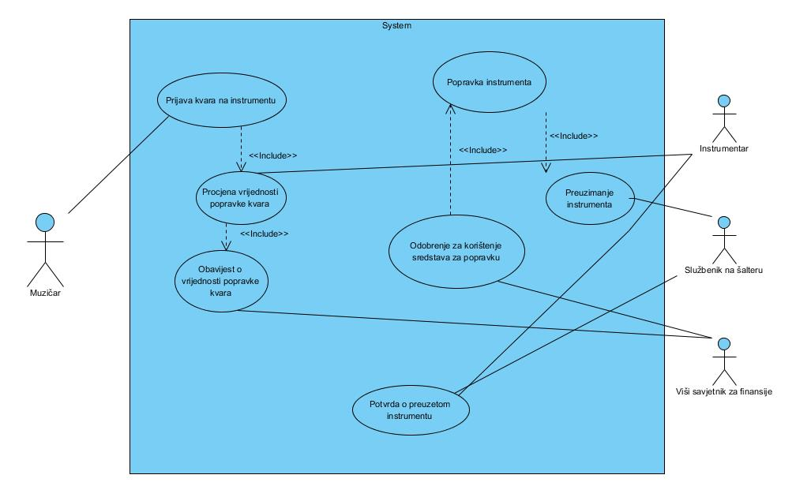

**DIJAGRAM SLUČAJA UPOTREBE (Zahtjev za ponovnim izdavanjem nota)**

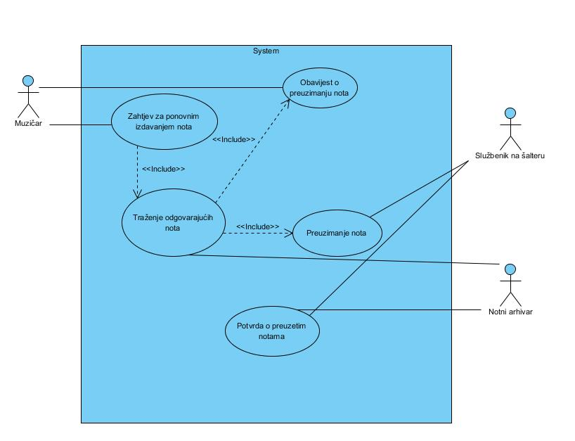

**DIJAGRAMI SLUČAJEVA UPOTREBE (Prodaja karata – online i na šalteru)**

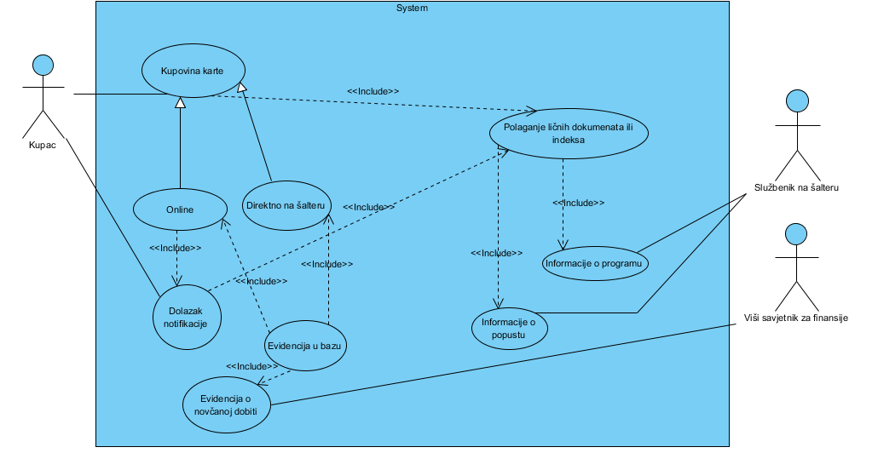

**DIJAGRAMI SLUČAJEVA UPOTREBE ( Audicija )**

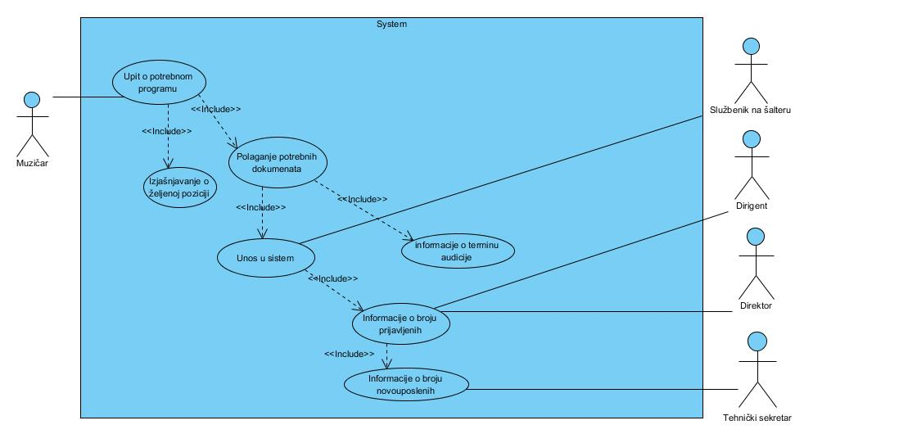

**DIJAGRAM TOKA UPOTREBE ( Izdavanje plata )**

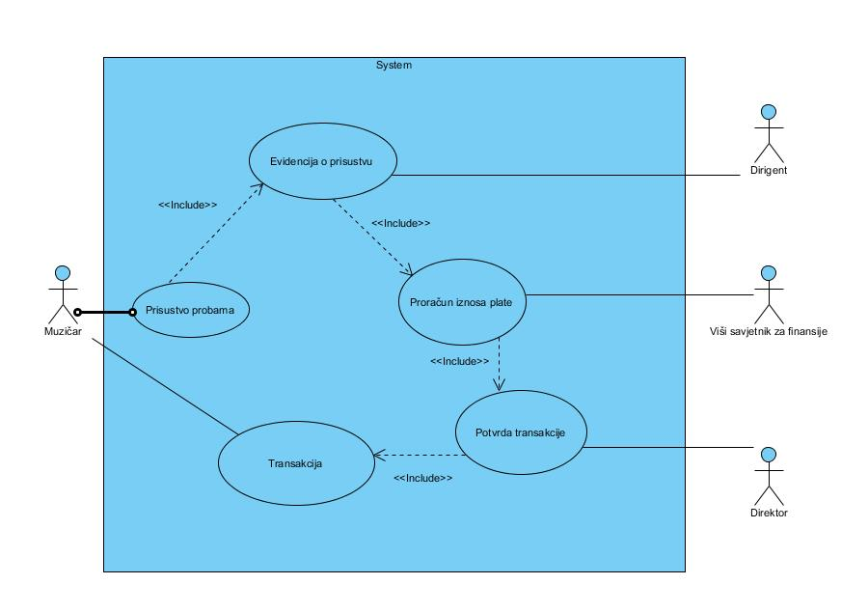

**DIJAGRAM SLUČAJEVA UPOTREBE (cijeli system)**

